|  |  |  |  |  |  |
| --- | --- | --- | --- | --- | --- |
| **NOMBRE DE LA PRÁCTICA** | **Programas en c Ciclo For** | | | **No.** |  |
| **ASIGNATURA:** | **Métodos Numéricos** | **CARRERA:** | **INGENIERIA EN SISTEMAS COMPUTACIONALES** | **PLAN:** | **ISIC-2010-224** |

**I. COMPETENCIA(S) ESPECÍFICA(S):**

**II. MATERIAL EMPLEADO:**

* **Investigación**
* **Laptop**

**III. DESARROLLO DE LA PRÁCTICA:**

El objetivo principal de un programa es fomentar el análisis para un buen desarrollo los siguientes programas que se mostraran a continuación es donde se aplican los conocimientos básicos.

El lenguaje de programación en lenguaje c permite realizar una programación estructurada donde ventajosamente remplaza al lenguaje ensamblador.

**CICLO FOR**

**Estructura repetitiva: for**

For

Funciona similar al while.

Es muy útil para recorrer arreglos.

Sintaxis:

For (inicialización; condición; incremento) {

// Bloque de código que se repite.

}

Ciclo while

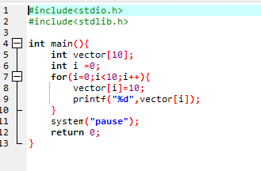 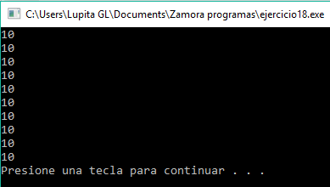

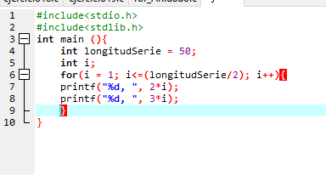

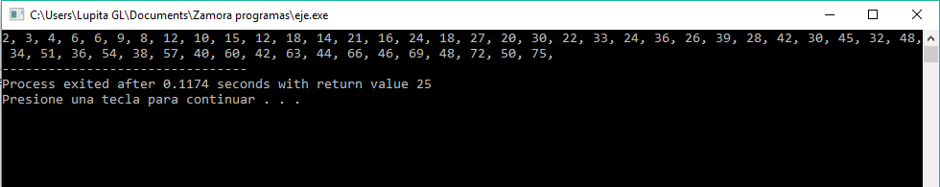

**For anidado**

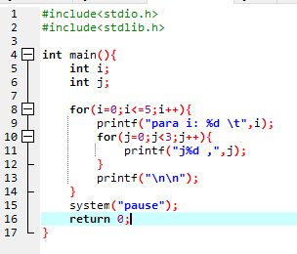

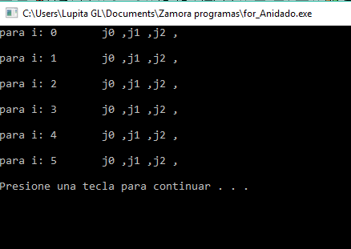

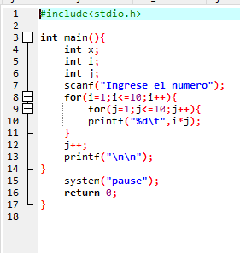

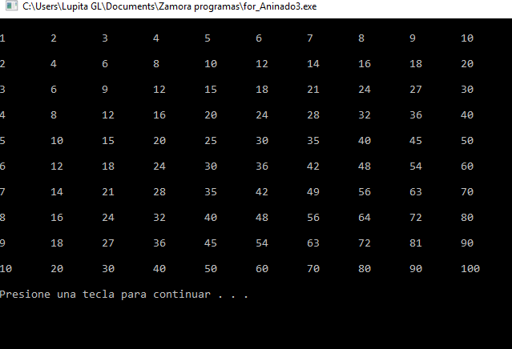

**IV. CONCLUSIONES:**

El ciclo for te permite realizar más rápido las cosas en menor tiempo y con mejor presentación para concluir Los programas en C++ nos permite tener un mejor análisispara poder desempeñar y practicar por otro lado la programación es muy útil para todo programador ya que te permite interactuar

El lenguaje C++ presenta grandes herramientas de desarrollo para los programadores como las funciones, bibliotecas, clases y los objetos. De manera que el programador se ocupa de utilizar dichas herramientas para resolver un problema específico.

El lenguaje C++ posee una serie de características que lo hacen distinto del lenguaje C. Aunque es posible verlo como una simple extensión del lenguaje C, en realidad implica un cambio en la forma de pensar por parte del programador.